SURAT PERNYATAAN
Orisinalitas Artikel Jurnal Totobuang

Yang bertanda tangan di bawah ini:
nama : Muhammad Fadli Muslim
instansi : Universitas Muslim Indonesia
alamat : Jl. Urip Sumoharjo KM.5, Panaikang, Kec. Panakkukang, Kota Makassar, Sulawesi Selatan 90231
menyatakan bahwa artikel yang berjudul “ASPEK KELISANAN DAN FUNGSI PADA MANTRA BATO PETER, MITOS MENSTRUASI, MANTRA PROSESI DROJOGAN DAN SASTRA LISAN LAWAS (The Orality And Function Aspects in Bato Peter Mantra, Myth Menstruation, Spell of Drojogan Procession and Lawas Oral Literature” merupakan karya saya sendiri. Artikel ini diajukan ke Redaksi Jurnal Totobuang, Kantor Bahasa Maluku, Badan Pengembangan Bahasa dan Perbukuan, Kementerian Pendidikan dan Kebudayaan untuk dipublikasi. Jika di kemudian hari, artikel ini terbukti duplikat dari naskah lain, baik sebagian atau seluruhnya, penulis siap diproses sesuai aturan yang berlaku. Selanjutnya, artikel siap ditarik kembali untuk tidak dipublikasikan.
Surat pernyataan ini ditulis untuk digunakan sebagaimana semestinya.

Makassar, 9 September2019
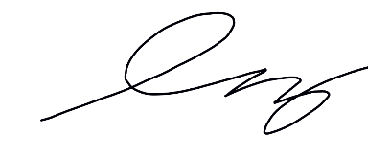
Penulis artikel

(Muhammad Fadli Muslimin)

